Điểm chuẩn Đại học Bách Khoa Thành phố Hồ Chí Minh 2023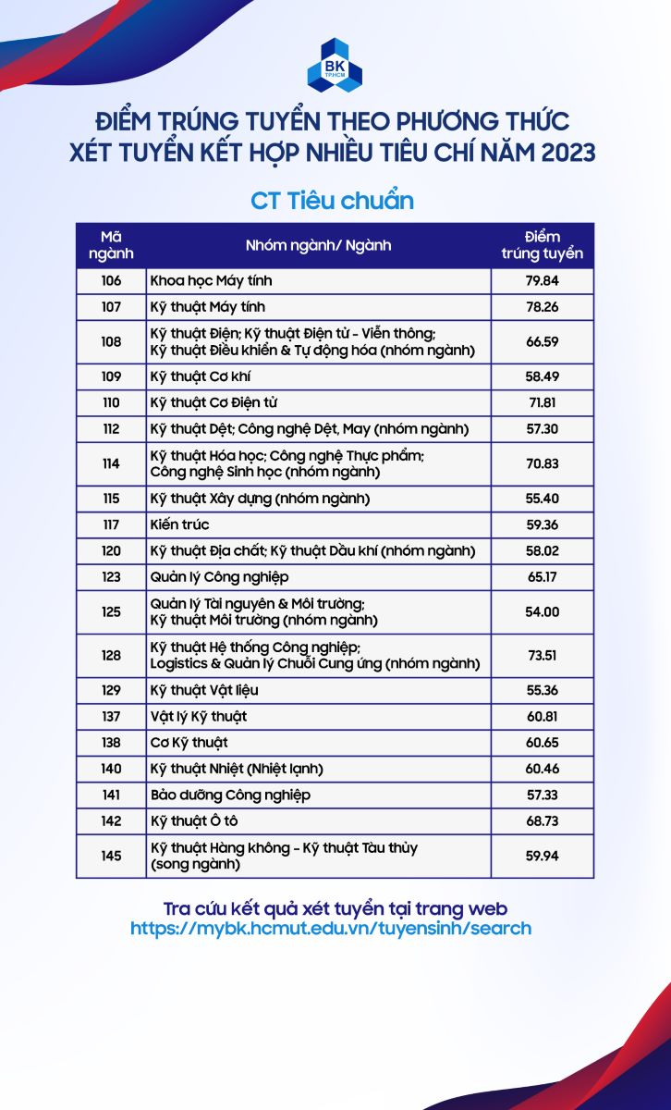
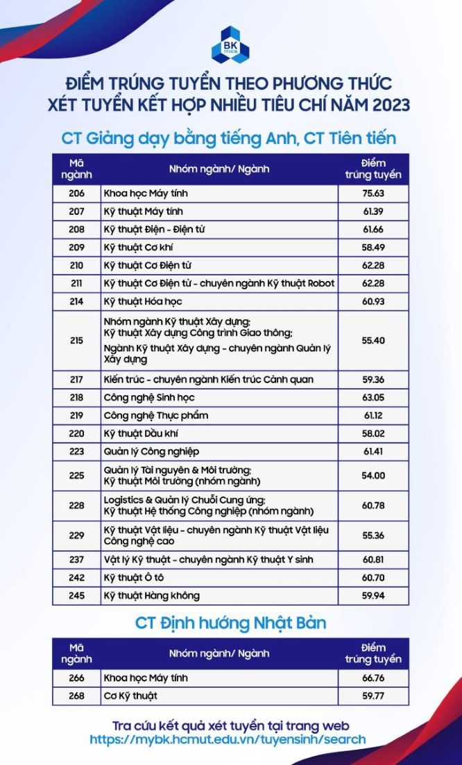
Điểm chuẩn đại học Bách Khoa thành phố Hồ Chí Minh 2022
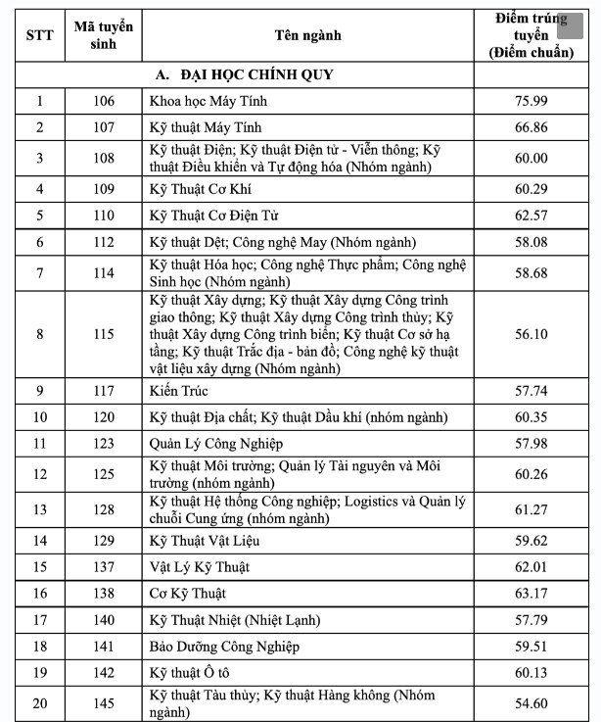
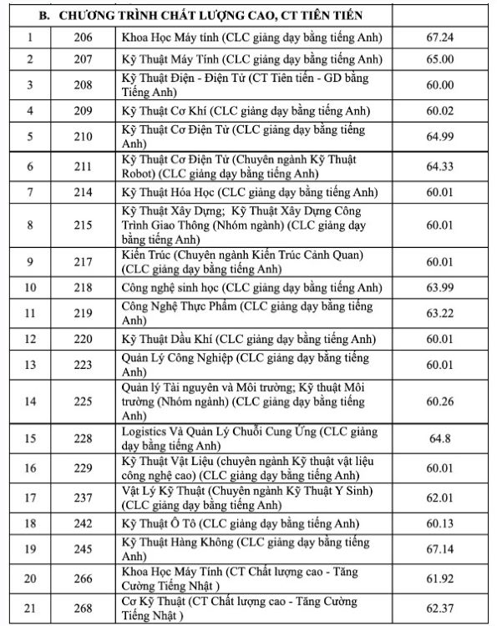
Điểm chuẩn đại học bách Khoa Thành phố Hồ Chí Minh 2021:

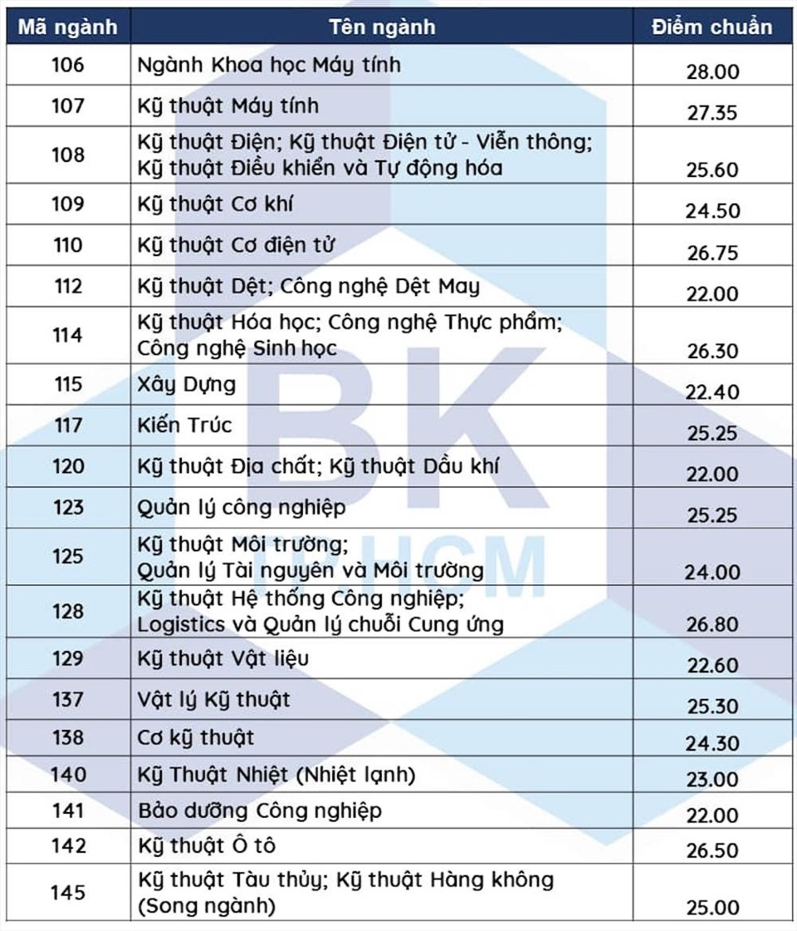
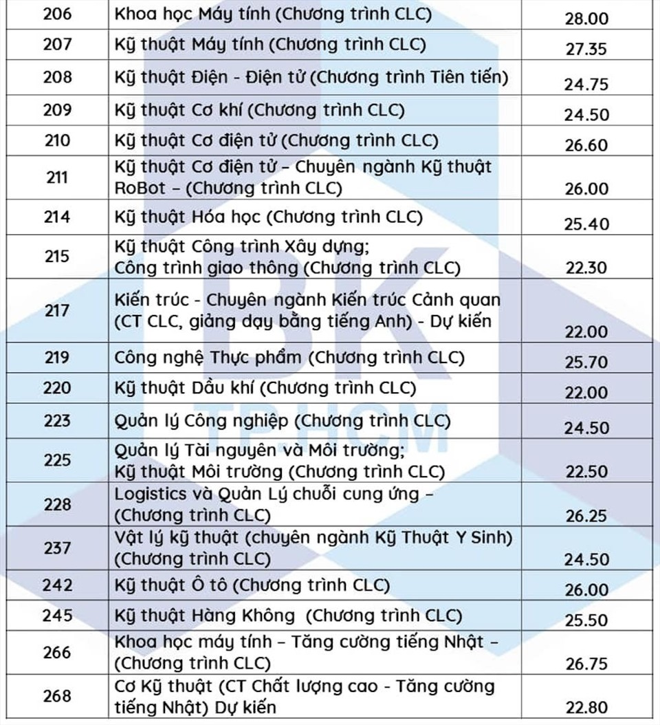
Điểm chuẩn Đại học Bách khoa thành phố Hồ Chí Minh 2020:
